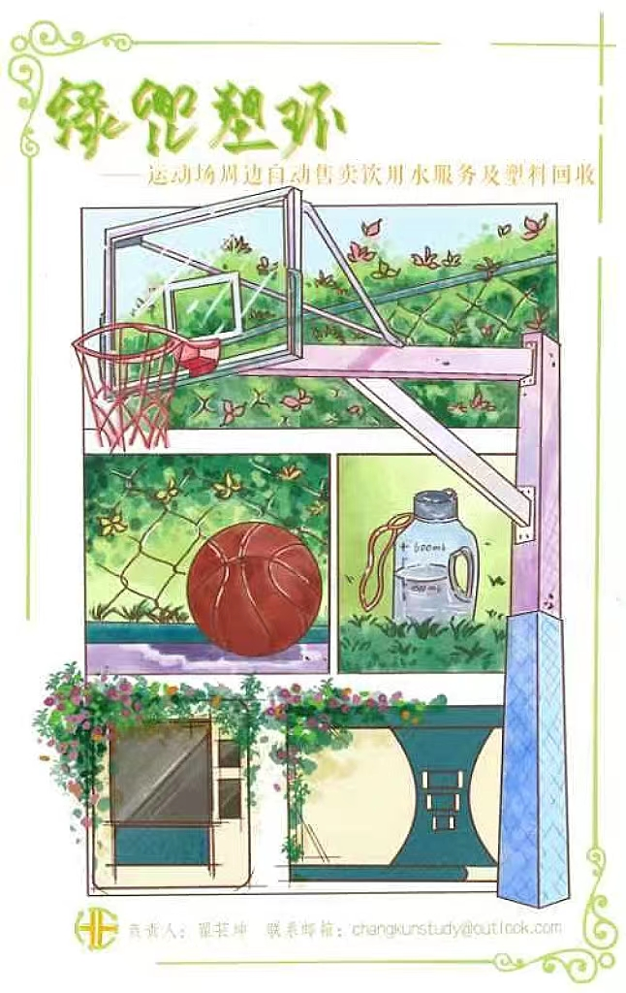
绿兜塑环

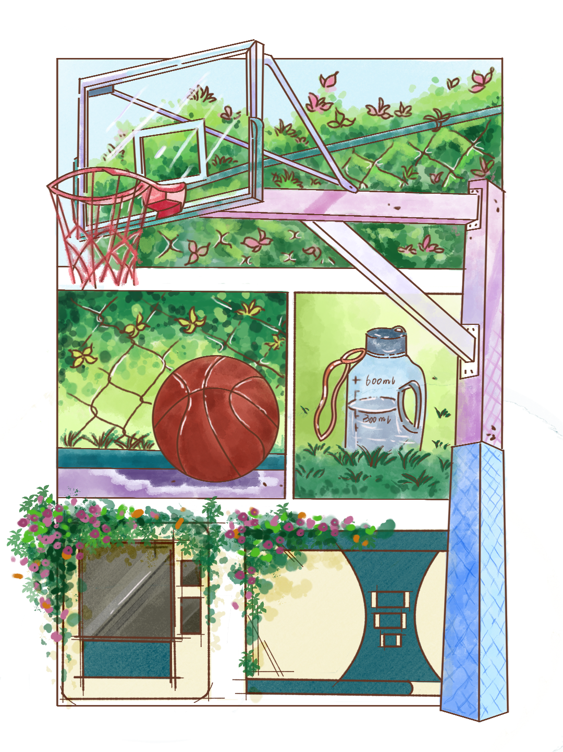
——基于物联网的运动场周边自动售卖饮用水及塑料回收归零计划
负责人：翟苌坤 邮箱：changkunstudy@outlook.com

目录
1执行总结 - 1 -
1.1 背景及意义 - 1 -
1.2 执行方案 - 1 -
1.2.1 调研和可行性分析 - 1 -
1.2.2实施与运营 - 2 -
1.3预期进程 - 2 -
2产业分析 - 2 -
2.1产业规模 - 2 -
2.2成长速度 - 3 -
2.2.1市场增长速度 - 3 -
2.2.2竞争地位 - 3 -
2.2.3预期的成长速度 - 4 -
2.3销售预期 - 4 -
2.4产业结构 - 4 -
2.5关键成功因素 - 4 -
2.6产业趋势 - 5 -
2.7长期前景 - 5 -
3公司描述 - 5 -
3.1使命陈述 - 5 -
3.2产品和服务 - 6 -
3.2.1 产品描述 - 6 -
3.2.2 服务描述 - 7 -
3.2.3 产品及服务优势 - 7 -
3.3产品技术 - 7 -
3.3.1 网络通信技术 - 8 -
3.3.2 RFID技术 - 8 -
3.3.3 数据采集与分析技术 - 8 -
3.3.4 智能控制技术 - 8 -
3.3.5 传感器技术 - 9 -
3.3.6 嵌入式系统技术 - 9 -
3.4当前状态 - 9 -
3.4关键合作伙伴 - 9 -
4市场分析 - 10 -
4.1市场细分和目标市场选择 - 10 -
4.2买家行为 - 11 -
4.3竞争对手分析 - 12 -
4.4对年度销售额和市场份额的分析 - 12 -
5公司经济状况 - 12 -
5.1收益驱动性 - 12 -
5.1.1矿泉水瓶回收处理相关政策 - 12 -
5.1.2经济驱动市场行业发展 - 13 -
5.1.3社会环保意识的不断提升 - 13 -
5.1.4回收处理技术的发展创新 - 14 -
5.2固定和可变资本 - 14 -
（1）固定成本 - 14 -
（2）可变成本 - 14 -
5.3投资预算 - 15 -
（1）前期： - 15 -
（2）后期： - 15 -
5.4收支预测 - 16 -
6营销计划 - 16 -
6.1整体营销战略 - 16 -
6.2产品定价与促销策略 - 17 -
6.3渠道策略 - 17 -
6.4销售策略 - 17 -
7设计和开发计划 - 18 -
7.1开发任务详情 - 18 -
（1）回收售卖柜的结构设计（2周） - 18 -
（2）物联网技术的集成（2周） - 18 -
（3）管理信息系统的设计（3周） - 19 -
（4）软件部分设计（4周） - 19 -
7.2挑战和风险 - 19 -
7.3开发成本 - 20 -
7.4产权问题 - 21 -
8运营计划 - 21 -
8.1运营理念 - 21 -
8.2供应链管理 - 22 -
8.2.1供应链环境下的采购管理 - 22 -
8.2.2供应链运营参考模型与绩效评价指标 - 23 -
8.3销售服务运营 - 24 -
8.3.1客户服务运营 - 24 -
8.3.2售货机销售人员运营 - 24 -
9管理团队和公司结构 - 25 -
9.1团队构成（学生） - 25 -
9.2管理团队 - 27 -
9.3公司结构 - 28 -
9.4团队绩效管理 - 28 -
9.4.1成员考核机构 - 28 -
9.4.2考核时间 - 28 -
9.4.3考核方式 - 28 -
9.4.4评估维度 - 28 -
9.4.5绩效考评结果 - 30 -
9.4.6绩效考核反馈 - 30 -
9.4.7绩效面谈 - 30 -
10总体时间进程 - 30 -

1执行总结

1.1 背景及意义
本项目的想法是一群热爱运动的伙伴在打完篮球赛后大家都不想去较远的小卖部买水的时候产生的。由于大家觉得出门打球带一大瓶水会很麻烦，我们当中也几乎没有带水瓶的同学，所以在打完篮球过度劳累后，几乎没有人想走一段较远的路程去买水。于是就会想到能不能在这样的运动球场的旁边放置类似自动售卖机一样的产品。后来经过调研分析，团队发现在经常打篮球的人群中，从不或偶尔带水杯到篮球场的人数占比达78.65% ；习惯带水瓶者仅占比9% ，其中多携带保温杯或大容量水杯；92% 的同学有购水需求，高达94.38% 的同学表示如果篮球场附近有自动售货机的存在，他们极大可能选择售货机购水。并且在调研过程中，团队发现有的篮球场似乎并没有垃圾桶，造成了垃圾堆放问题，于是我们想到既然可以售卖饮用水用来解决大多数人在运动的时候的需求，那么也应该同时回收塑料水瓶或者易拉罐，最理想的情况是在获利的情况下，促进环保事业的发展。团队的主要目标就是解决用户在运动场上的饮水购水问题并在此基础上做好塑料水瓶回收和环境保护。

1.2 执行方案

1.2.1 调研和可行性分析
为了确保目标用户的需求是真实可靠的，本团队对目标用户的需求进行了深入的调研，并对相应的环节做了可行性分析。
首先，对华中师范大学各学院篮球队发送调查问卷得到相关数据，了解了大多数经常运动的人的需求及是否真实存在相似的体验，以及确定本团队的想法是否能得到支持。为了避免参与调查的人员言行不一，本团队针对相关球场的实际情况开展了实地调研，以华中师范大学西区篮球场为例，球场上带水杯的人数占比不高，最多占比达到12.7%，并且大家会购买一些阿姨带到球场上来兜售的水，球场上废弃水瓶的数量多达100 多个，每天产生的废弃水瓶数量基本在100 个，天气炎热时数量还会有所上涨。调查问卷和实地调研都很好的证明了这个需求并不是伪需求而且是实际存在的痛点。

1.2.2实施与运营
前期由于启动资金紧张和对业务供应链不熟悉的原因，我们选择与“轻购云”公司合作，尽快的实现落地，并掌握运营和维护的流程积累相关经验，并积极的完成特定场景和人群对饮用水类型的需求以完善选品和供货数量为接下来的自主运营做好准备并且可以大幅度减小我们的试错成本。未来，本团队正在申请产品设计外观专利和实用新型专利，找到合适的代工厂后本团队会用合作期间的营收投产。

1.3预期进程
时间进程大致分为四个阶段：初期阶段（0-6个月）完成第一个智能售货柜的投放、启动阶段（6-12个月）完成相关专利申请，试产新型回收售卖一体柜、扩展阶段（1-3年）完全自主完成整个流程，并扩展场地到社会的公共运动场地、稳定阶段（3-5年）继续运营和扩张，总时长大约历时5年，在每个阶段期间完成相应的计划安排。

2产业分析

2.1产业规模
运动和健身场地的饮用水市场：根据Statista的数据，中国的运动饮料市场在2020年达到了约150亿美元的规模，预计在未来几年内将持续增长。为运动场地或健身场地的客户群体提供便捷饮用水的市场客观存在，并且潜力巨大。在健身和健康意识日益增强的今天，这个市场的需求将进一步增加。
废矿泉水瓶的回收服务市场：中国是全球最大的塑料消费国，每年产生大量的塑料废弃物，其中包括大量的废矿泉水瓶。然而，中国的塑料回收率仍然较低。因此，提供废矿泉水瓶的回收服务，不仅有助于解决环境问题，也有可能开辟一个巨大的市场。此外，随着中国政府对环保的重视和相关政策的推动，这个市场的前景可能会更加乐观。
根据运动场地或健身场地的需求，以及大众环保、健康意识的提升，可以预计该目标市场规模较大。据相关市场调研数据显示，全球矿泉水市场规模将在未来几年内持续增长，其中亚太地区市场规模增长尤其明显。相应地，矿泉水市场规模的增加带动了矿泉水瓶回收处理行业的发展。因此，该目标市场规模庞大，目前仍具有很大的发展潜力。

2.2成长速度

2.2.1市场增长速度
中国的运动饮料市场在2020年达到了约150亿美元的规模，预计在未来几年内将持续增长。2020-2025年中国瓶装水市场规模预测显示，中国瓶装水市场规模将在2025年达到3242亿人民币。目标市场前景广阔，为本项目提供了巨大的增长空间。此外，随着大众环保意识的提高和习近平生态文明思想的推进，废矿泉水瓶的回收市场也有望在未来几年内实现快速增长。

2.2.2竞争地位
仅就自动售卖柜而言，本产品的目标用户群体精准定位到户外场地的运动人群，更容易针对其需求定制售卖内容。
同时，本项目可以提供独特且缺乏的服务——运动场周边的自动售卖饮用水服务及塑料回收，既能为运动和健身场地的客户群体提供便捷、高质量的饮用水服务，同时助力解决环境问题。本产品的主要竞争关键词包括：便捷的服务、环保的理念和创新的业务模式。目前市面上暂无相同集成回收功能的产品。
本项目有下列明显的竞争优势：
1. 便捷性：在运动场地或健身场地提供饮用水售卖服务，避免运动者花费时间和精力寻找实体店面，大大提高了便利性，从而改善运动体验。
2. 创新的业务模式：该项目融合了自动售卖饮用水服务和塑料回收两个业务，不仅提供了全新的客户体验，同时也能从两个方向获取收益，更具经济效益。
3. 无需人工运营：售水和回收过程都能实现自动化，可以大大降低人力成本，提高运营效率。
4. 与地方政府和运动场所的合作可能性：如果能获得地方政府和运动场所的支持，可能获得更多的资源和优势，例如：优质的场地位置、政策支持等。

2.2.3预期的成长速度
综合以上因素，我们预计项目在未来几年内将实现快速的增长。我们的目标是在未来一年内将服务应用到学校的主要运动和健身场地，并在废矿泉水瓶回收市场中占据领先地位。在一年的运营和发展中，团队必须了解并熟悉所有相关流程。未来的三年内必须掌握好整体流程，实现对从代工厂商的自动售卖机制造、到运动饮料的货源、再到实际运营的精准把控，做到独立自主。我们将通过持续的创新和优化以及与合作伙伴的紧密合作来实现这一目标。

2.3销售预期
鉴于运动饮料市场和废矿泉水瓶回收市场的持续增长趋势，我们预计销售将在未来三年内实现稳定增长。我们的目标是在未来五年内将服务扩展到武汉市的主要运动和健身场地。由于近年来大家对健康的重视，运动场上的人数明显增加，与此同时，人们在运动后普遍存在不想走较远距离的心理因素，因此本项目在人流量和购买量上会有较高的预期。

2.4产业结构
我们的产业结构主要包括两个部分：一是饮用水自动售卖服务；二是废矿泉水瓶回收服务。我们将通过建立自动售卖机网络和回收站网络，以及与供应商和回收公司的合作，来实现这两个服务的运营。

2.5关键成功因素
提供便捷、高质量的饮用水服务，满足运动和健身场地的需求。建立有效的废矿泉水瓶回收系统，解决环保问题。关键成功因素是我们应该如何把握大多数运动人士的运动需求与心理、并如何对他们的消费行为做出影响与改变。本项目计划与运动和健身场地、供应商和回收公司建立强大的合作关系，同时根据用户的反馈持续创新和优化我们的服务，以适应市场的变化。

2.6产业趋势
当前两个主要的发展趋势正在塑造我们的现在和未来——健康意识的提升和环保理念的日益重视。同时，自动售卖技术和回收技术的快速发展也在为整个产业注入新的活力。对于健康的追求，已经成为现代生活的一个重要组成部分。随着生活质量的提高，人们对于健康的关注不再仅仅停留在疾病的预防和治疗，更加注重生活方式的调整和优化。在这样的大背景下，为运动和健身场地的用户提供便捷、高质量的饮用水服务，无疑符合这一社会趋势，也满足了人们对健康生活方式的需求。
与此同时，环保已经从一个边缘话题，发展成为全球范围内的重要议题。人们越来越意识到我们的行为对地球的影响，因此开始积极寻找和支持那些能够帮助解决环境问题的项目和产品。我们的项目通过提供塑料瓶回收服务，不仅可以减少垃圾的产生，还有可能将这些废弃物转化为有价值的资源，这无疑符合了当前的环保趋势。此外，自动售卖技术和回收技术的快速发展，为我们的项目提供了强大的技术支持。这些技术不仅可以帮助我们提高服务效率，降低运营成本，还可以提供更好的用户体验，满足现代人对便捷生活的需求。

2.7长期前景
从长期来看，我们的项目有望在运动饮料市场和废矿泉水瓶回收市场中取得领先地位。饮用水售卖方面，我们抓住了运动场上存在的一大问题，预计会产生较高的收益；废弃矿泉水瓶回收方面，环保是当今的主题和热点，我们在获得较高收益的情况下可以更好的促进环保事业的发展。我们将继续关注市场的变化，持续创新和优化我们的服务，以实现持续的增长。

3公司描述

3.1使命陈述
本公司的使命是为运动和健身场地的客户群体提供便捷、高质量的饮用水服务，同时通过废矿泉水瓶的回收服务帮助解决环保问题。本公司致力于通过创新的业务模式和技术满足市场的需求，为客户、合作伙伴和社会创造价值。我们的目标是在运动和健身场地，为那些追求健康、活力和生活品质的客户群体提供便捷和高质量的饮用水服务。我们理解，运动后的一口清凉的水不仅是生理需求的满足，也是心灵体验的一部分。
我们深知，我们的责任不仅是为客户提供服务，还包括对环境的保护。因此，本团队提供废矿泉水瓶的回收服务，希望通过行动帮助解决塑料废弃物的环境问题，并且尽可能地通过废弃水瓶的回收实现部分的盈利。我们坚信，只有在保护和尊重环境的前提下，本产品才能真正实现可持续发展。

3.2产品和服务
饮用水自动售卖服务：本项目将在运动和健身场地设置自动售卖机，为客户提供便捷、高质量的饮用水服务。
废矿泉水瓶回收服务：我们将在运动和健身场地设置回收站，收集废矿泉水瓶。我们将与回收公司合作，确保废矿泉水瓶得到有效的回收和处理。

3.2.1 产品描述
① 产品外观设计时尚简约，尺寸适中，采用高质量的金属和玻璃制造，耐用且具有现代感。（图1为产品设计图）
② 集售卖饮品与纸巾等运动必需品和回收可回收垃圾功能于一体，方便快捷，符合当代年轻人的生活方式。
③ 柜门采用智能感应技术，当用户靠近时自动打开，提供便捷的购物体验。
④ 使用网络通信、传感器等多种技术，实现产品的多功能性和可靠性。
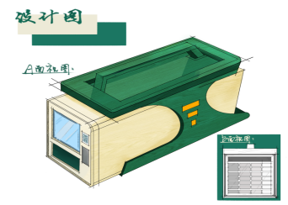
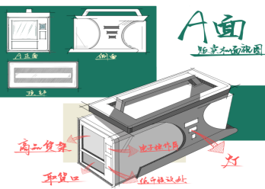
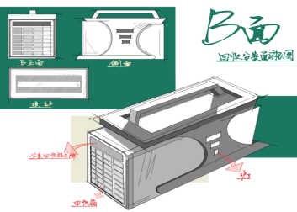
图1 产品设计图

3.2.2 服务描述
① 自助购买功能：用户可以通过触摸屏界面选择产品，支持多种支付方式，购买流程简单、快速，提供24小时服务。
② 智能垃圾回收功能：配备一体机回收并处理矿泉水瓶，将用过的水瓶进行快捷、安全、环保的压缩或粉碎，减少塑料对环境的影响。

3.2.3 产品及服务优势
① 物联网技术、管理信息系统及多种技术结合：自动售卖柜通过物联网技术与管理信息系统相连接，实现远程监控、库存管理和故障诊断，提高自动售卖柜的管理效率和运营便利性。
② 便捷与快速：自助购买和智能水瓶回收功能相结合，为用户提供良好的购物和垃圾处理体验。
③ 绿色环保：产品对废旧水瓶的回收计划可以有效减少塑料对环境的影响，具有非常好的环保效果，符合当代可持续发展战略。
④ 符合当代消费者的消费心理：在用户消费的同时，给予用户一定的积分奖励，提升客户的消费体验和环保意识。

3.3产品技术
本项目利用网络通信技术、RFID技术、数据采集与分析技术、智能控制技术、传感器技术、嵌入式系统技术等，实现一款可在室外运动场所投放的集贩卖饮品与纸巾等运动必需品和回收可回收垃圾功能于一体的自动售卖柜。本项目的智能售卖柜将通过物联网技术与管理信息系统相结合，同时实现消费者自助购买与智能回收垃圾两大功能。
本产品提供优质矿泉水的同时配备了嵌入式的水瓶挤压或粉碎一体机，可以在顾客使用后对矿泉水瓶进行环保型的压缩或粉碎处理，再通过快捷回收点，形成有效的回收循环节奏，形成“售卖-处理-回收”的矿泉水瓶回收绿链。

3.3.1 网络通信技术
自动售卖柜和回收系统将使用网络通信技术与云端管理系统相连，以实现远程监控、数据传输和远程管理。通过云端管理系统，可以实时监控售卖柜的库存情况、销售数据和设备状态。同时，也可以远程更新售卖柜的价格、商品信息和软件升级，提高运营的灵活性和效率。

3.3.2 RFID技术
RFID技术将用于识别和追踪水瓶，以及记录回收的垃圾信息。每个水瓶上都将附着一个RFID标签，其中包含瓶子的唯一标识符和其他相关信息。当顾客购买饮料时，售卖柜中的RFID读写器将读取标签信息，并更新库存记录。在回收过程中，顾客将水瓶放入回收点，RFID读写器将再次读取标签信息，并记录回收的数量和类型。这样可以实现对水瓶的追踪和统计，以及回收垃圾的分类和计量。

3.3.3 数据采集与分析技术
自动售卖柜和回收系统将采集大量的数据，如销售数据、库存数据、回收数据等。通过数据采集设备和传感器，可以实时获取这些数据，并将其传输到云端管理系统进行分析。数据分析可以帮助团队了解销售趋势、顾客偏好和回收率信息，从而优化库存管理、制定营销策略和提供个性化的服务。此外，数据分析还可以帮助我们预测需求和改进产品，提高运营效率和顾客满意度。

3.3.4 智能控制技术
自动售卖柜和回收系统将采用智能控制技术，以实现自动化和智能化的运营。通过控制系统，可以控制售卖柜中商品的供给和售卖过程。当库存不足时，系统将发送信号给供应商，自动补充商品。同时，智能控制技术还可以监测和控制售卖柜的温度、湿度和安全性，确保商品的质量和顾客的安全。在回收过程中，智能控制技术可以控制回收点的开关和运行状态，确保回收过程的顺利进行。

3.3.5 传感器技术
传感器技术在自动售卖柜和回收系统中起着重要作用。通过传感器，可以实时监测售卖柜的温度、湿度和货物存放状态。当环境温度过高或湿度过大时，系统可以发出警报并采取相应的措施，保证商品的质量。此外，传感器还可以检测回收点的状态和容量，以及垃圾的种类和数量。这些信息将用于监控和管理回收过程，并提供准确的统计数据。

3.3.6 嵌入式系统技术
自动售卖柜和回收系统中的核心部件是嵌入式系统。嵌入式系统是一种专门设计用于控制和管理特定设备的计算机系统。它具有高效、稳定和可靠的特点，适合于在自动售卖柜中集成各种技术和功能。嵌入式系统将负责管理售卖柜的操作，包括库存管理、销售记录、交易处理和用户界面等。它还将处理与云端管理系统的通信和数据传输，保证系统的稳定性和安全性。

3.4当前状态
本项目目前处于初期阶段。团队已完成市场研究和业务规划，正在与“轻购云”公司洽谈合作，并寻找更多合作伙伴和投资者。计划在未来一年内投入使用本产品，并在未来五年内将服务扩展到武汉的主要运动和健身场地。

3.5关键合作伙伴
运动和健身场地：本团队将与运动和健身场地合作，设置自动售卖机和回收站。本团队将提供优质的服务，帮助其满足客户的需求，同时解决环保问题。
供应商：本团队将与供应商合作，确保自动售卖机能够提供高质量的饮用水。我们将选择有良好信誉和服务的供应商，以保证服务质量。
回收公司：本团队将与回收公司合作，处理收集的废矿泉水瓶。我们将选择有良好信誉和服务的回收公司，以保证废矿泉水瓶得到有效的回收和处理。

4市场分析

4.1市场细分和目标市场选择
本产品的市场可以细分为两个部分：运动和健身场地的饮用水市场和废矿泉水瓶的回收市场。最终目标市场是全国的运动和健身场地，包括健身房、体育馆、公园等。之所以选择这个市场，是因为这个市场的需求强烈、增长潜力大，且与本公司的使命和服务相符。
运动和健身场地的饮用水市场：根据Statista的数据，中国的运动饮料市场在2020年达到了约150亿美元的规模，预计在未来几年内将持续增长。这表明，为运动场地或健身场地的客户群体提供便捷的自动售货机饮用水售卖的市场潜力是巨大的。特别是在健身和健康意识日益增强的今天，这个市场的需求可能会进一步增加。
废矿泉水瓶的回收服务市场：中国是全球最大的塑料消费国，每年产生大量的塑料废弃物，其中包括大量的废矿泉水瓶。然而，中国的塑料回收率仍然较低。因此，提供废矿泉水瓶的回收服务，不仅有助于解决环境问题，也有可能开辟一个巨大的市场。此外，随着中国政府对环保的重视和相关政策的推动，这个市场的前景可能会更加乐观。
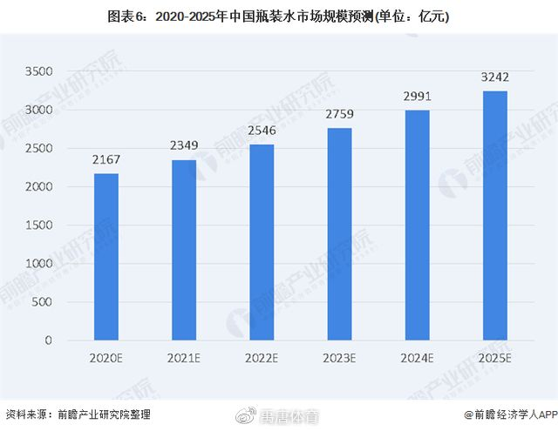
根据运动场地或健身场地的需求，以及环保、健康意识的提升，可以预计该目标市场规模较大。据相关市场调研数据显示，全球矿泉水市场规模将在未来几年内持续增长，其中亚太地区市场规模增长尤其明显（如图2：2020-2025年中国瓶装水市场规模预测单位亿元） 。相应的，矿泉水市场规模的增加相应的带动了矿泉水瓶回收处理行业的发展。因此，该目标市场规模非常庞大，目前仍具有很大的发展潜力。
图2 2020-2025年中国瓶装水市场规模预测（单位：亿元）

4.2买家行为
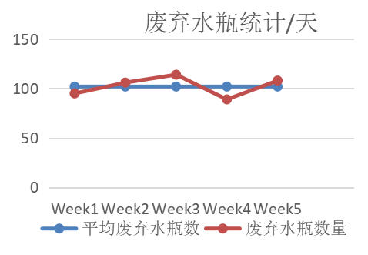
通过对学校各学院篮球队的成员开展调研，并到本校西区篮球场进行实地考察。调研数据显示：
图3 日均废弃水瓶统计
从不或偶尔带水杯到篮球场的人数占比达78.65% ；习惯带水瓶者仅占比9% ，其中多携带保温杯或大容量水杯
92% 的同学有购水需求，高达94.38% 的同学表示如果篮球场附近有自动售货机的存在，他们极大可能选择售货机购水。
初步统计球场上废弃水瓶的数量多达100 多个，每天产生的废弃水瓶数量基本在100 个，天气炎热时数量还会有所上涨。
由数据分析显示，本产品买家主要为运动和健身的人群。用户画像主要为：对饮用水的需求强烈，对便捷、高质量的服务有高度的期待。
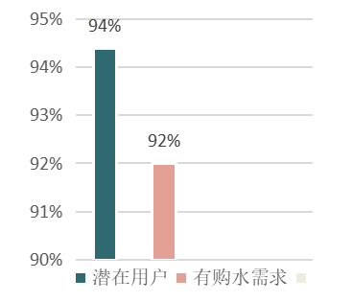
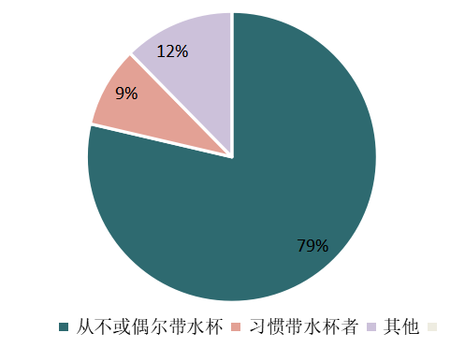
图4 购买力需求与售货机选择比例
图5 带水杯比例饼状图
据《当代大学生低碳环保意识和行为调查研究》显示，有79.76%同学表示如果有机会，愿意参加环保活动，低碳环保行为中占比最高为78.79%。表明目标群体有较强的环保意识，对废矿泉水瓶的回收服务有积极的态度。

4.3竞争对手分析
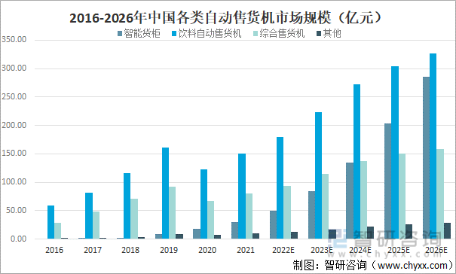
主要竞争对手包括其他的饮用水供应商和废矿泉水瓶回收公司。户外运动场地有概率出现小商贩兜售的情况，但小商贩的水数量有限，并且容易发生坐地起价的现象。我们更稳定，更便宜。小卖部虽种类齐全，但是距离一般较远，使用体验不佳。
图6 2016-2026年中国各类自动售货机市场规模（亿元）
本产品服务具有以下独特的优势：一站式的服务，包括饮用水的自动售卖（图6 为2016-2026年中国各类自动售货机市场规模，图3为不同人群对售卖机的使用情况）和废矿泉水瓶的回收；服务便捷、高质量，能够满足运动和健身的人群的需求；符合绿色趋势，助力环境保护。

4.4对年度销售额和市场份额的分析
考虑到本产品市场的规模和增长速度，以及竞争优势，预计本产品年度销售额和市场份额将在未来几年内实现稳定的增长。团队目标是在未来五年内，将服务扩展到全国的主要运动和健身场地，并在废矿泉水瓶回收市场中建立领先地位。我们将通过持续的创新和优化，以及与合作伙伴的紧密合作，来实现这一目标。

5公司经济状况

5.1收益驱动性

5.1.1矿泉水瓶回收处理相关政策
我国政府重视矿泉水瓶回收处理工作，加强了相关政策的制定与实施。具体包括：《废旧物资回收体系建设规划》、《塑料废弃物资源化利用试点管理办法》、《塑料废弃物污染防治工作方案》。《环境保护税法》正式实施，对生产、销售符合法律法规要求的环境友好型产品以及矿泉水等商品征收环保税，鼓励企业实施减量化、资源化和循环化经营，促进绿色发展。《塑料污染防治行动计划》发布，明确提出到2020年废弃塑料综合利用率达到35%以上，到2025年废弃塑料综合利用率达到50%以上的目标，提供了政策支持和引导。《关于加强矿泉水等食品包装废弃物管理的通知》发布，规范矿泉水等食品包装废弃物回收利用行为，推进资源循环利用，促进绿色发展。政府环保政策和相关法规、规章对废水瓶回收与处理等行业和市场发展有一定的引导性和规范性作用。政府对绿色环保产业的支持和优惠政策，可以为本项目提供更好的环境和政策支持，同时可能对回收处理行业的经济收益上有好的导向作用。

5.1.2经济驱动市场行业发展
矿泉水瓶回收处理行业是一个快速发展的产业，具有广阔的市场前景和不断增长的回收需求。其中经济表现主要包括：国家政策支持，提供优惠金融支持政策；企业根据环保要求，积极探索矿泉水包装废弃物的回收再生利用，提供更多的回收机会，企业根据环保要求积极探索矿泉水包装废弃物的回收再生利用：矿泉水品牌百岁山建立了全国最大的废塑料回收和再生利用中心，回收和处理废弃塑料瓶子，再生产生物质颗粒、建筑模板、石塑墙板等产品，提高废弃物的利用效率。另外，矿泉水品牌娃哈哈在全国范围内开展了“娃哈哈绿色中国行”活动，推广垃圾分类，促进回收再利用，致力于构建全社会共同参与的绿色循环生态系统。；企业不断创新技术，通过智能化回收、回收再生与其他产业协同等措施，提升资源回收利用效率和经济效益。

5.1.3社会环保意识的不断提升
随着时代发展，社会对绿色环保产业和健身运动的重视程度不断提升，对便利、健康和环保的产品和服务有日益增长的迫切需求。在此方面，本项目所提供的的产品和服务展现出强劲的市场潜力，并有可能受到广大群众的追捧和认可。具体原因可表现为以下方面：消费者环保意识逐步提高，绿色消费理念得到广泛传播；废弃物回收问题成为社会关注焦点议题，回收行业规模不断扩大；企业对社会责任的主动承担意识变得更加重要，作为推动废水瓶回收处理行业健康有序发展的中坚力量。

5.1.4回收处理技术的发展创新
新兴技术和新型绿色环保产品的不断涌现，为本项目提供了广阔的发展空间和市场机会。同时，在维护技术优势与助力环保产业领跑方面，不断提高技术水平和生产工艺的创新性是本项目迈向市场竞争的关键。创新技术和工艺的推广，极大提高了回收效率和废弃物再利用率，如物联网技术、智能回收等技术的应用，批回收处理行业智能化水平的提升及回收再生技术的不断研究，为本项目对废矿泉水瓶的回收处理服务奠定技术基础。

5.2固定和可变资本

（1）固定成本
设备成本：购买和安装自动售卖机、饮水设备、塑料回收箱等所需的设备和设施的成本。
租赁费用：租赁运动场周边的空闲场地。
人力资源费用：管理和运营项目所需的人员工资、保险和其他福利费用。
维护费用：设备的定期维护、保养和修理所需的费用。
营销和推广费用：市场推广、广告宣传、品牌推广以及与运动场、环保组织的合作等相关的费用。

（2）可变成本
饮用水成本：购买和供应饮用水所需的成本，包括瓶装水、过滤水、能量饮料等。
塑料回收成本：与塑料回收相关的成本，如回收箱的维护、回收物料的运输和处理费用。
人力资源费用：与销售、补充饮用水、维护设备以及协助塑料回收等相关的临时工或额外员工的工资。
运输费用：将饮用水和回收物料运送到运动场周边的费用。
售后服务费用：提供售后服务，如设备故障修复或用户投诉处理所需的费用。

5.3投资预算
- 前期：

- 场地租金：利润分红
- 售卖柜费用：前期与“轻购云”公司合作，成本几乎为零，不算在内
- “轻购云”公司利润收取：利润分红
- 矿泉水进货费用：农夫山泉1.42元/瓶，约100元/柜（70瓶左右）/天，若要增添饮料，则预留成本50元（加上饮料，平均利润约为0.8元/瓶）
- 每天约10度电左右，一年电费约3000~4000元
- 宣传费用：1000.00元

- 后期：

- 场地租金：利润分红
- 自己实际制作，3000元/台
- “轻购云”公司利润收取：利润分红
- 矿泉水进货费用：农夫山泉1.42元/瓶，约100元/柜（70瓶左右）/天，若要增添饮料，则预留成本50元
- 折旧维修费用5000/年
- 每天约10度电左右，一年电费约3000~4000元
- 宣传费用：5000.00元

5.4收支预测
项目 | 2023年 | 2024年 | 2025年
一、营业收入 | 18900.00 | 189000.00（10个） | 945000.00（50个）
减：营业成本-人工及场地租赁 | 9000.00 | 40000.00 | 200000.00
营业税金及附加 | 0.00 | 0.00 | 0.00
管理费用-折旧摊销 | 0.00 | 10000.00 | 20000.00
销售费用 | 1000.00 | 65000.00 | 305000.00
财务费用 | 0.00 | 0.00 | 0.00
二、营业利润 | 8900.00 | 74000.00 | 625000.00
加：营业外收入 | 0.00 | 0.00 | 0.00
减：营业外支出 | 0.00 | 0.00 | 0.00
三：利润总额 | 8900.00 | 74000.00 | 625000.00
减：所得税 | 0.00 | 0.00 | 0.00
四、净利润 | 8900.00 | 74000.00 | 625000.00

6营销计划

6.1整体营销战略
在网络运营方面，项目团队决定在微信、新浪微博、QQ空间、B站、抖音、小红书等众多年轻人聚集的社交平台网络，开设官方的宣传媒体，并打造专属于本项目的品牌形象，宣传项目的低碳生活方式和绿色生活理念。利用社交平台的分享功能进行项目推广和活动宣传，打造多样化市场推广平台。线上，我们的平台也会推出一站式配套解决方案，给用户提供配套的服务。

6.2产品定价与促销策略
我们提供饮用水的自动售卖服务和废矿泉水瓶的回收服务，价格将根据市场条件和成本进行设置，以确保我们的服务具有竞争力。促销策略将包括在线和线下的广告投放，以及与运动健身场地的合作活动。我们还将通过社交媒体和其他数字营销渠道，提高我们的品牌知名度和影响力。

6.3渠道策略
本产品将通过物联网技术与管理信息系统相结合，同时实现消费者自助购买与智能回收垃圾两大功能。团队前期选择与“轻购云”公司进行合作，使用其生产的自动售卖柜，既可保障产品的正常使用与定期维护，亦可减少项目成本，并联合废弃塑料再生公司，实现售卖柜的垃圾回收集成功能，降低运动场所垃圾的回收成本，同时有效消解原有环境污染问题。在中后期在一定的资金积累后将自主设计研发相关产品，孕育领军行业的科技专利。

6.4销售策略
在线下宣传营销方面，项目团队通过线下体验的方式让用户切实的感受到我们贩卖与回收一体的便捷服务与绿色理念。项目团队实地调查华师及武汉周边体育场馆环境，注重消费者体验，选择运动爱好者作为目标市场，结合消费水平与学生心理，抓住方便价廉的产品卖点，大力宣传本项目的绿色环保性质。
本团队在营销方面重视塑造消费者的群体观念，力求打造绿色便捷的极简生活理念，结合学生的道德水平与认知，从而获得群体认同。这样的营销方式可以很大程度的加大产品的影响力，较大提高用户的使用黏性。本团队重视以目标市场的需求和欲望为导向，重视与消费者互动及消费者权益，以限时返现方式的激励用户积极参与回收，促进项目可持续发展，并以提升社会水平为导向，平衡大众短期利益和长期福祉，提升让渡价值，旨在既让大众获得低廉便捷的产品与服务，又利在千秋，绿色环保。

7设计和开发计划

7.1开发任务详情

（1）回收售卖柜的结构设计（2周）
a.确定回收售卖柜的整体结构，包括外观和内部结构。
b.确定模块之间的接口和通讯方式，保证模块之间的互相连接。
c.采用模块化设计方案，每个模块都有独立的控制系统，以保证系统的稳定性和可靠性。
技术方案：
回收售卖柜的结构设计方案采用了模块化设计，每个模块都有独立的控制系统，保证系统的稳定性和可靠性。模块之间采用标准接口互相连接。其中，外壳采用钢化玻璃和不锈钢材料，内部结构采用铝合金材料，提高了售卖柜的耐用性和稳定性。此外，在安全设计方面，采用电子锁和报警装置，确保售卖柜内部的物品安全。

（2）物联网技术的集成（2周）
a.内部设有传感器和通讯模块，通过网络连接到云平台，实现远程监控和操作。
b.采用通讯模块内置备用电源以及设备重启等措施，确保物联网技术的可靠性。
技术方案：
在设备通讯方面，采用物联网通讯方式，通过无线网络连接到云服务器，实现设备管理和远程操作；其次，在传感器方面，采用了温度传感器、湿度传感器和物品计数器等传感器，对售卖柜的环境和使用情况进行监测和管理；在通讯模块方面，选择SIM卡和5G通讯模块集成，增强了售卖柜的稳定性和可靠性。此外，采用滚动广告屏幕，展示广告信息和相关促销活动。
垃圾分类回收箱需要符合相应规范，并且有相应的标识标志，以便用户正确投放垃圾。垃圾分类回收箱使用的传感器需要适应不同类型垃圾，可以对这些垃圾类型进行分类和检测。对于可回收垃圾，采用压缩技术，减少垃圾的体积，方便售卖柜的管理和清理。

（3）管理信息系统的设计（3周）
a.设计基于云端的管理信息系统，实现对售卖柜的状态进行实时监控和管理。
b.通过移动设备可以进行远程操作和管理。
技术方案：
采用JAVA、Mysql等后端技术实时监控售卖柜的状态，包括温度、湿度和垃圾回收箱状态等；管理售卖柜的订单信息，包括每个用户的购买历史、销售额等数据；通过管理信息系统进行远程开关售卖柜、更改商品价格和进行升级等操作；管理信息系统可以根据数据分析生成相应的报告，为售卖柜的改进提供数据支持。

（4）软件部分设计（4周）
通过软件部分设计，实现售卖柜的自动售卖、智能垃圾回收、远程监控和操作等功能。
技术方案：
采用JAVA等编程语言，包括客户端和服务端两部分。实现自动售卖和库存管理：客户端实现自助购买饮品和运动必需品等商品，同时服务端进行库存管理，实现库存预警和重复订货功能；通过传感器识别垃圾的类型，智能进行分类运营和压缩处理等；再通过互联网连接到管理信息系统，实现远程监控和操作功能。

7.2挑战和风险
根据上述开发设计，目前可能会面临以下挑战和风险：
（1）技术难题：售卖柜需要涉及电子锁、物联网、摄像头、传感器等多种技术的集成，需要解决数据传输安全、数据实时性等技术难题。
（2）垃圾分类问题：在不同的运动场地和活动场所，垃圾类型和数量各异，需要思考更好的垃圾分类方式和垃圾处理效率，以达到更好环境保护的效果。
（3）需求管理：售卖柜可能会面临着需求和市场的不确定性，需要及时获取用户反馈，及时调整和优化设计方案。
（4） 产业链合作：虽然已经跟“轻购云”公司进行合作，但是售卖柜的开发和运营还需要跟废弃塑料再生公司、饮料制造商、运动场所等多产业协同，需要充分商谈进行深度合作。
（5）资金问题：售卖柜需要进行大规模的生产和推广，需要大量的资金投入，需要解决资金链和资金管理等问题。
（6）人员问题：售卖柜的设计和开发需要专业技术人员的支持，而且售卖柜的运营管理需要有专业的运营管理人员，需要招聘和管理优秀的人才。

7.3开发成本
（1）硬件成本：硬件成本是售卖柜设计中最主要的成本项之一，包括材料采购、器材组装、传感器、摄像头等技术的采购成本。售卖柜的硬件成本可根据其大小、形状、功能进行分类，一般取决于使用的材料和器材的种类和质量。硬件成本中比较显著的一项成本是控制系统成本。售卖柜需要采用电子锁、各种传感器和摄像头等配套进行组装，它们是售卖柜控制系统的关键部分，成本相对较高。
（2）软件和管理系统开发成本：售卖柜需要自定义软件开发以完成不同的功能要求，软件开发成本包括软件开发人员的工资、软件开发工具和开发平台的采购、软件测试成本等。售卖柜的软件开发需要具备多个技能，包括前端和后端编程、安卓和IOS编程、数据存储和云平台管理，同时需要解决售卖柜的不同类型和规格的软件开发和适配问题。
（3）云服务和物联网成本：售卖柜需要采用云服务和物联网技术进行远程监控和操作，需要购买云服务器和设备管理平台，以及通讯模块和数据存储成本等。云服务和物联网技术集成成本和维护成本相对较高，需要控制整个生命周期的成本，包括设备监测，报警，远程维护和升级等多个方面。
（4）垃圾分类处理成本：售卖柜涉及到垃圾分类和回收处理，需要采购垃圾分类回收箱、垃圾收运和处理等垃圾回收成本。同时还需要考虑到垃圾分类设备的安装和维护成本，以确保售卖柜实现环境保护的功能。

7.4产权问题
（1）专利问题：售卖柜的设计和开发可能涉及到专利问题，特别是在技术方面。在设计过程中需要确保所有技术特征都是能够被我们使用的，避免侵犯他人的专利权。如果售卖柜的设计有新的特点，需要申请相应的专利权以保护自身的知识产权。
（2）商标问题：售卖柜的商标是将品牌推向市场的重要标志，所以必须保护知识产权，避免别人模仿或盗用。在设计方案中需要考虑到商标的设计和注册。
（3）版权问题：售卖柜的软件和相关材料的版权很重要，我们需要确保遵守相关版权法律、规定，并购买版权保护来保障售卖柜的软件和材料的安全，防止盗版和不当使用。
（4）执照问题：售卖柜需要按照国家和地区的相关法规和标准进行审批、注册，取得开发设计、营业许可和经营许可等相关的执照。在设计方案中需要考虑到相应的许可和审批手续。

8运营计划

8.1运营理念
(1)注重从4P转向4C的市场营销理念。日益激烈的市场竞争进一步强化了企业的客户意识，计算机、信息与网络技术、柔性生产技术为企业供应了增进客户利益的手段。自从20世纪中叶尤金·麦卡锡提出市场营销的4P组合即产品、价格、渠道、促销(Product,Place,Price,Promotion)以来,主导了全球商业活动几十年。20世纪末，市场营销理念发生根本变化，由4P转向4C，企业运营彻底由生产者导向转变为消费者导向。
(2)与时代同频共振。本项目践行绿色发展理念，发挥“绿水青山就是金山银山”的环保意识，除普通自动售卖柜所具有的功能外，本项目将在回收水瓶、纸巾等功能上做出独创性突破，研究如何最大限度地发挥回收作用，在满足受众需要的同时兼顾可持续发展。同时本项目将与受众保持良性互动，采用每回收一个塑料瓶实时返现的方式激励用户参与回收工作。本项目旨在提供方便的同时提升用户垃圾回收的意识，引导自觉参与校园垃圾回收，做绿色生态的先行者和拥护者，为创造绿色文明华师、绿色文明城市、助推生态文明建设贡献力量。

8.2供应链管理

8.2.1供应链环境下的采购管理
在供应链环境下，采购模式与传统的采购模式有所不同：从基于库存采购转变为基于订单采购；从单纯的采购管理转变为外部资源管理；从一般买卖关系转变为战略协作伙伴关系。
1、从基于库存采购到基于订单采购
在供应链环境下，采购活动是以订单驱动方式进行的。制造订单是在用户需求订单的驱动下产生的，然后，制造订单驱动采购订单，采购订单再驱动供应商。这种采购模式类似于JIT的拉动方式，即JIT采购方式。在JT采购方式下，供应链快速响应用户的需求，提高了整个供应链中物流的速度和库存周转率。
2、从单纯的采购管理转变为外部资源管理
为实现外部资源管理，首先，应使供应链节点企业之间的信息得到充分共享；其次，应致力于与供应商建立一种长期的、互惠互利的战略合作伙伴关系，以提高供需双方合作及共同解决问题的诚意；此外，应积极参与供应商的质量保证与质量改进，及时反馈质量信息，把质量教育和培训延伸到供货商。
3、从一般买卖关系转变为战略协作伙伴关系
在传统的采购模式下，供需双方是一种简单的买卖关系，因此无法解决一些涉及全局性战略性的供应链问题。在供应链模式下，供需双方建立长期合作伙伴关系甚至是战略合作伙伴关系，共享库存和需求信息，共同抵御市场风险，共同研究制定降低成本的策略，把相互合作和双赢关系提高创全局性、战略性的高度。

8.2.2供应链运营参考模型与绩效评价指标
1、用楹联运营参考模型
供应链运营参考模型是由美国供应链协会在总结多数500强企业的供应链管理实践和经验教训的基础上提出的，是唯一的供应链管理的国际标准。SCOR将组织最高层的四个基本商业流程(计划、资源获取、制造、交付)逐层分解下去，采用流程参考模式，通过分析公司目标和流程现状，量化作业绩效，对照目标数据，寻求改进机会。SCOR6.0版给出了供应链绩效评价的关键指标，共有13个。这些指标反映了供应链交货的可靠性、供应链的响应性、供应链的柔性、供应链的成本和供应链的资产管理效率。
2、快速反应法
使用快速反应法(QR)。QR是一个零售商和生产家建立(战略)伙伴关系，利用EDI等信息技术，进行销售时点的信息交换以及订货补货等其他经营信息的交换，用多频度小数量配送方式连续补充商品，以实现缩短交纳周期，减少库存，提高顾客服务水平和企业竞争力为目的的供应链管理。
3、MI原则
实施VMI原则。由生产厂家对流通库存进行管理和控制。让供应方与之共同管理营运的流通中心。在流通中心保管的商品所有权属于供应方。供应方对POS信息和ASN信息进行分析，把握商品的销售和库存方向。在此基础上，决定什么时间，把什么类型商品，以什么方式向什么店铺发货。发货的信息预先以ASN形式传送，以多频度小数量进行连续库存补充，即采用连续补充库存方式(Continuous Replenishment Program简称为CRP)。由于采用VMI和CRP,供应方不仅能减少本企业的库存，还能减少库存，实现整个供应链的库存水平最小化。另外，可以省去了商品进货的业务，节约了成本，同时能集中精力于销售活动。并且，事先能得知供应方的商品促销计划和商品生产计划，能够以较低的价格进货，提高客户响应时间，这些为进行价格竞争提供了条件。

8.3销售服务运营

8.3.1客户服务运营
客户服务是推动售卖柜项目成功发展的核心因素之一。我们可以采取以下措施来进行运营：
（1）设立客户服务热线并协商具体的工作时间，为客户提供卓越服务。
（2）为售卖机添加高效的客户服务功能，比如在线客服、常见问题解答和售后服务等，减少客户的顾虑和障碍，解决售卖机使用时遇到的问题。
（3）学习客户反馈和市场调查的数据，根据需求进行改进调整，确保用户体验持续优化。

8.3.2售货机销售人员运营
（1）设立营销小组：由专业的营销人员负责售卖柜项目的市场推广、销售和客户服务等方面的工作。根据市场需求和客户反馈，制定系统的市场营销计划，包括广告宣传、参加行业展览等策略，营造公司品牌形象和提升销售额度。
（2）建立分销渠道：建立多种销售渠道，比如经销商、代理商、互联网和实体店面等销售渠道。制定具体的分销代理计划和激励机制，为代理商提供必要的销售资源和技术支持，激励其积极性和士气，加快售卖柜项目市场覆盖和销售规模的扩大。
（3）建立销售中心：为售卖柜企业设置生产基地和销售中心，在中心内部进行售卖机展示和销售，同时为客户提供预定、售后服务、维修和维护等完善服务。

9管理团队和公司结构

9.1团队构成（学生）
姓名 | 学校 | 学号 | 专业 | 联系方式
翟苌坤 | 华中师范大学 | 2021213969 | 计算机科学与技术专业 | 13262104206
徐嘉璐 | 东南大学 | 09021313 | 计算机科学与技术专业 | 18203737210
周璇 | 华中师范大学 | 2021213967 | 计算机科学与技术专业 | 19337813665
曹鸿燕 | 华中师范大学 | 2021213965 | 计算机科学与技术专业 | 15327226071
吴菲 | 华中师范大学 | 2021215035 | 计算机科学与技术专业 | 18602730767
傅俊乔 | 华中师范大学 | 2021214564 | 大数据管理与应用专业 | 18623265087
庞业佳 | 华中师范大学 | 2021214512 | 信息管理与信息系统专业 | 17373656130
韩金娜 | 华中师范大学 | 2021214555 | 信息管理与信息系统专业 | 15527608865
逯文叙 | 华中师范大学 | 2022214333 | 计算机类 | 18990152447
虞瑞娴 | 华中师范大学 | 2022214258 | 计算机类 | 17371999581

负责人：
翟苌坤，女，华中师范大学计算机学院计算机科学与技术2021级本科生。有较强沟通协作能力，文案、策划撰写能力，目前正在学习unity、UI设计，掌握python、java、c、c++等编程语言，热衷于创新创业，曾参加并获得大学生创新创业大赛B级立项，全国大学生电子商务“创新、创意及创业大赛三等奖，曾任计算机学院学术与科技创新部部长、团委学生会文体中心负责人，获学生工作积极分子、优秀共青团员、优秀负责人等荣誉。

队员：
徐嘉璐，女，东南大学计算机科学与工程学院计算机科学与技术专业2021级本科生。掌握c++、python等编程语言，掌握matlab的基本使用。参与本科生科研项目工作组，并在中期检查中获得优异成绩。此外积极参与校内各领域活动，曾任团支书并获优秀班干部、优秀共青团干等荣誉。

周璇，女，华中师范大学计算机学院计算机科学与技术专业2021级本科生。掌握c语言、c++、Java、Python编程语言。2022年获“校学生工作积极分子”称号。现担任计算机学院2105班团支书。参加第十三届三创赛获得校赛二等奖，目前正在参加一项挑战杯项目。

曹鸿燕，女，华中师范大学计算机学院计算机科学与技术基地班2021级学生。掌握c，c++，python等编程语言。参加过计算机设计大赛，获得较优异成绩。目前同时在参与一项挑战杯项目。获评校三好学生等称号以及华为奖学金等荣誉。

吴菲，女，华中师范大学计算机学院计算机科学与技术基地班专业2021级本科生。掌握C，C++，Python编程语言。获计算机设计大赛三等奖，“华中杯”一等奖，获大一学年“校学习积极分子”称号。

傅俊乔，华中师范大学信息管理学院信息管理与信息系统专业2021级本科生。非常热爱运动，经常会有丰富的创新想法，擅长运用Python处理大量数据，团队合作意识与沟通能力强。

庞业佳，华中师范大学信息管理学院信息管理与信息系统专业2021级本科生。热衷于创新创业，有一定的创新能力与想法，掌握C语言，目前正在学习如何用Python处理大量数据，团队合作意识与沟通能力强。在学生工作方面，曾任职于学院青年志愿者协会，并担任班级青协委员，组织了多项活动。大一学期与大二上学期专业平均学分绩排名均为2/27。同时本人也拥有丰富志愿活动经验，每年暑期在家乡某社区参与社区服务、看望孤寡老人，曾参加722社区党员换届大会、电话测评等多项志愿活动，实践能力和沟通能力得到有效提升。

韩金娜，华中师范大学信息管理学院信息管理与信息系统专业2021级本科生。在校期间积极参与创新创业活动与比赛，担任校党委学生工作部i华大网络文化工作室下属网络技术中心主任一职，参与团队多项创业项目开发与管理，擅长开发文档编写与后期跟进运营宣传工作。曾参加全国大学生电子商务“创新 创意 创业”挑战赛与“挑战杯”中国大学生创业计划竞赛；在团队中主要负责商业计划书的撰写与项目原型图的绘制，并获三创赛校赛三等奖。掌握C语言、Python与Java等编程语言，具有独立编写程序实现用户需求的能力。在学习方面，拥有较好学习习惯与学习态度，曾获评“校学习积极分子”，荣获校“树人奖学金”。

虞瑞娴，女，华中师范大学计算机学院计算机类2022级本科生。掌握C语言，涉猎C＋＋，python，以及3ds Max运用。积极参与校内活动以及学生工作，获“优秀部委”等称号，现任计算机学院学生会文体中心部长。

逯文叙，男，华中师范大学计算机学院计算机类2022级学生，掌握c语言，涉猎c++等编程语言，积极参加校内活动，曾获“立言杯”辩论赛四强及初赛最佳辩手等荣誉，现担任计算机学院辩论队教练。

9.2管理团队

公司将配有四个高级管理人员:首席执行官（CEO）、首席运营官（COO）、首席财务官（CFO）、首席市场官（CMO）。
首席执行官（CEO）：负责公司的整体运营和战略规划。CEO应具有强大的领导力和决策能力，以及在相关行业的丰富经验。
首席运营官（COO）：负责公司的日常运营，包括产品开发、供应链管理和客户服务。COO应具有良好的组织和管理技能，以及在运营管理方面的经验。
首席财务官（CFO）：负责公司的财务管理，包括预算编制、财务报告和风险管理。CFO应具有扎实的财务知识和经验，以及良好的分析和决策能力。
首席市场官（CMO）：负责公司的市场营销，包括品牌建设、市场推广和客户关系管理。CMO应具有创新的市场营销理念和丰富的营销经验。

9.3公司结构
公司结构按照职能性质构建，由董事会、管理层、员工、合作伙伴构成，
董事会：董事会由公司的主要股东和高级管理人员组成，负责监督公司的整体战略和政策。
管理层：管理层由CEO、COO、CFO和CMO等高级管理人员组成，负责公司的日常运营和管理。
员工：员工按照职责分为不同的部门，如产品开发部、运营部、财务部和市场部等。
合作伙伴：公司与供应商、分销商和其他业务伙伴建立了合作关系，以支持公司的运营和发展。
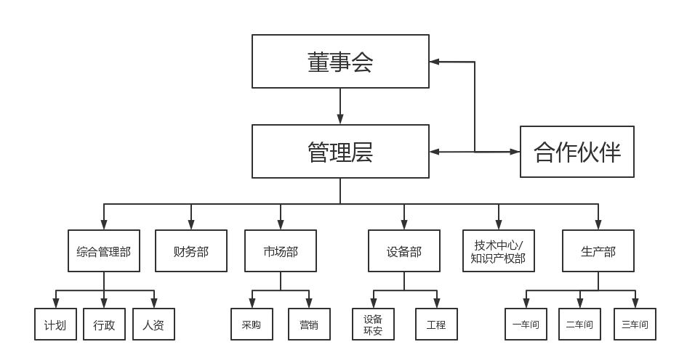

9.4团队绩效管理

9.4.1成员考核机构
本项考核工作由各部门负责人为主导，带领部门内部成员组成的考评小组进行考评的组织、培训、资料准备、制度解释、协调、成员申述和总结等工作。本着达成目标，挖掘问题，分配利益，促进成长，人员激励的目的，带着公平公正公开的原则，展开成员考核。

9.4.2考核时间
第一种为日常考评。对各部门工作者的出勤情况、产量和质量实绩、平时的工作行为所作的经常性考评，此结果在部门内进行公开。
第二种为定期考评。按照固定的周期进行季度考评和年度考评。考评的内容由各部门的组长和主管人员在季度初，年初商定公布。最终结果面向全体工作者展示。

9.4.3考核方式
考核方法为360度考核法与KPI法结合。
针对部门内部的个人，被考核者均采用360度考核的方式。考核角度为“同级”、“上级”、“下级”、“自我”四个，其中，自评仅作参考，不列入考核分数，“上级”占45%，“同级”占30%，“下级”占25%，各部门每月评出的优秀率应不高于5%，较差率不低于5%，其他的评分也应保持一定差别。

9.4.4评估维度

a.考评维度的设计
考评的维度主要有：
绩效维度：指成员通过努力完成工作任务，取得的工作成果；
态度维度：指成员对待工作任务的态度；
能力维度：指成员在工作过程中体现出来的应事能力。

b.考评维度的权重
权重是一个相对的概念，是针对某一指标而言，是指该指标在整体指标中的相对重要程度，以及该指标由不同的考评主体评价时的相对重要程度。
不同的考评主体对不同的考评对象评分的权重不同。
高层管理者考评维度及权重：

高层管理者考评维度及权重
考核维度 | 权重
绩效维度 | 20%
态度维度 | 25%
能力维度 | 55%
普通成员考评维度及权重：
普通成员考评维度及权重
考核维度 | 权重
绩效维度 | 50%
态度维度 | 35%
能力维度 | 25%
KPI评估
KPI指标评估主要用于成员绩效维度的评估。员工管理部配合每个部门根据部门工作任务为部门职位设定详细的KPI指标，制定KPI指标绩效评估表，按季度进行填写评估。

9.4.5绩效考评结果
绩效考评结果与成员薪酬、奖励（包括晋升）等密切相关。

9.4.6绩效考核反馈
在每次绩效考核工作结束后，考核小组应及时将考核结果告知被考核人本人，并将考核结果公开，确保本人及相关人员看到绩效考核具体的结果。同时将结果整理后告知其上级，并与上级进行沟通，做好绩效反馈。对于绩效考评成绩不达标的成员，需填写绩效考核改进表。

9.4.7绩效面谈
面谈时应营造和谐，轻松的气氛。说明面谈目的、时间和步骤，讨论每项工作目标完成及考核情况。对成员的相关工作进行点评和指导，促进成员在下一阶段的提升和改进。

10总体时间进程
总体时间进程大致分为四个阶段：初期阶段（0-6个月）、启动阶段（6-12个月）、扩展阶段（1-3年）、稳定阶段（3-5年），总时长大约历时5年，在每个阶段期间完成相应的计划安排。

1. 初期阶段（0-6个月）：
初期阶段，进行市场调研和产品的竞争分析，确定项目的预算和资源需求，完成市场研究和业务规划，确定服务模式和策略。同时，寻找合作伙伴和投资者，以获取必要的资源和支持。我们还将购置和安装自动售卖机和回收站，以准备服务启动。

2. 启动阶段（6-12个月）：
启动阶段，开始为客户提供饮用水的自动售卖和废矿泉水瓶的回收服务。我们将收集和分析客户反馈，以及市场和技术的变化，来持续优化服务。同时，产品设计人员和技术研发成员对提供的自动售卖柜进行外观的改造设计和功能扩充研究，增加废弃塑料水瓶的回收功能，并进行功能测试，确保系统功能的稳定性及可靠性。产品研发完成后，对产品的外观设计及相关技术等进行专利申请。我们还将通过广告和促销活动，提高品牌知名度和影响力。

3. 扩展阶段（1-3年）：
扩展阶段，根据我们的服务的效果和市场的反应，逐步扩大服务范围，增加自动售卖机和回收站的数量。继续与运动和健身场地、供应商和回收公司合作，以提高服务质量和效率。我们还将通过持续的创新和优化，以及人才的培养和管理，来提高竞争优势。

4. 稳定阶段（3-5年）：
稳定阶段，服务将达到相对稳定的运营状态，市场份额和收益将实现稳定的增长。我们将继续关注市场的变化，持续优化服务，以适应市场的变化，保持竞争优势。我们还将通过有效的资源管理和成本控制，以及风险管理和应急响应，来保证项目健康发展。

